招聘简章
- 公司概况
江西鑫邦电气有限公司，投资3.6亿元新建基地，位于赣江新区的永修组团马口工业园。公司总用地62720.00平方米（约94.08亩），总建筑面积77439.92平方米。
江西鑫邦电气有限公司主要从事制造高/低成套设备，防窃电产品生产与销售。主要产品有:XB-FDCP低压电能计量箱、DFW高低压电缆分接箱、KYN28-12铠装移开式交流金属封闭开关设备、环网柜、CPVC、MPP、BWFRP电缆保护管等一系列产品。产品运行稳定可靠，技术要求及综合指标均达到或超过国家标准，深受用户青睐。
公司现有在册员工80人，具有大专以上学历的占27.9%，其中高级工程师2人，工程师及经济师5人，公司人才观是“知人善任，人尽其才”。凭借雄厚的技术力量加之精湛的生产工艺以及国内外先进的检测设备，公司提供优质的系列产品，满足了客户的需求，深受广大用户青睐。产品获得国家CCC认证，被评为国家名优产品，并由中国人民保险公司承保，同时企业通过了ISO9001:2000质量体系认证，被评为“AAA”级资格企业。
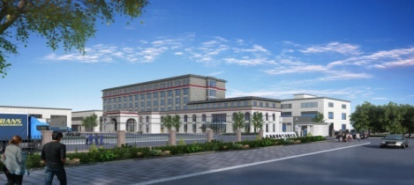
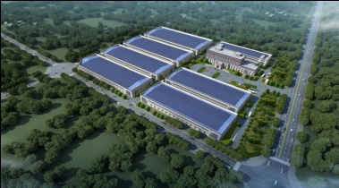
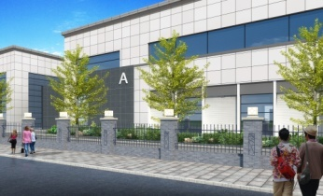
江西鑫邦电气有限公司在电力建设领域，将依托多年来在电力行业积累的技术、人才、体系、项目管理优势，以多种专业系统集成为基础，实现公司愿景：为了幸福与和谐，建设成为品牌卓越、员工优秀、具有核心竞争力和全国经营能力的电力电气企业。

- 开放职位
采购专员 | 大专及以上学历（可接受应届毕业生，电气专业优先），二年以上采购工作经验，熟练使用办公软件，能灵活处理本职工作及领导交办的其他工作。 转正薪资：3500-5000元
销售内勤 | 大专及以上学历（可接受应届毕业生，电气专业优先）。年龄35岁以下，有跟单相关工作经验，能吃苦耐劳，责任心强，工作细致认真，能服从公司管理。  转正薪资：3500-5000元
车间主管 | 男女不限，年龄20至45岁。有良好的沟通,规划和团队激励能力;有生产车间管理工作经验;能熟练操作办公相关软件;能高度认同公司企业文化要求服从管理、能吃苦耐劳，有团队精神。（电气专业优先）  转正薪资：6000-8000元
成套学徒工 | 男女不限，年龄20至45岁。要求服从管理、能吃苦耐劳，有团队精神。（电气专业优先）  转正薪资：3000元+绩效奖金

- 薪酬福利
1、学徒工综合月薪 3000-5000 元/月，符合条件的购买五险，有三节福利、工龄奖、高温补贴，旅游等福利。
2、员工转正后可参与公司内部晋升，晋升后享岗位津贴；
3、公司统一提供员工食堂及住宿，宿舍有24小时热水、免费WIFI。等。
五、工作时间及地点
工作时间：标准8小时工作制，上六休一，节假日按国家法定节假日休息。
工作地点：江西省九江市永修县马口产业园江西鑫邦电气有限公司
- 联系人及电话
针对本校主要招聘专业：1.电力工程系-电气自动化技术；2.动力工程系：机电一体化技术

